U2 SESIÓN DE APRENDIZAJE Nº1

I. DATOS GENERALES
TÍTULO DE LA SESION: | ECONOMÍA EN NUESTRAS VIDAS
UNIDAD DE APRENDIZAJE | II | BIIMESTRE | I
AREA | CIENCIAS SOCIALES | GRADO: | QUINTO | SECCIÓN | A,B,C y D
DOCENTE | HAROLD CAMPOS | FECHA | 20 de abril al 24 de abril N° HORAS PEDAGÓGICAS 2h

II.- PROPOSITO DE APRENDIZAJE

COMPETENCIA | CAPACIDAD | CRITERIOS DE EVALUACIÓN | EVIDENCIAS | INSTRUMENTOS DIE EVALUACIÓN
Gestiona responsablemente el espacio y el ambiente | Comprende las relaciones entre los elementos naturales y sociales.  Maneja fuentes de información para comprender el espacio geográfico.  Genera acciones para preservar el ambiente. | Identifica en la vida cotidiana qué es una necesidad y el costo de oportunidad.  Comprende la diferencia entre un bien y un servicio utilizando aspectos de la vida cotidiana.  Reconoce la importancia de la economía en nuestras vidas por medio de la elaboración de un presupuesto. | Ficha de trabajo  Presupuesto | Lista de cotejo
ENFOQUES TRANSVERSAL | ACCIONES OBSERVABLES
Búsqueda de la excelencia | - Cumple con las normas de convivencia de la IEE.  - Es cortés en su trato.  - Aplica normas de higiene en su presentación personal.
Orientación al bien común | - Contribuye con la conservación de orden e higiene del aula  - Llega a la hora indicada.  - Escucha las opiniones de sus compañeros de trabajo en equipo.  - Cuida el patrimonio Institucional.

III.- MATERIALES DE LA SESION DE APRENDIZAJE

Ficha de trabajo
Lectura e imágenes

IV.SECUENCIA DIDÁCTICA:
PROCESO | ESTRATEGIAS METODOLÓGICAS | RECURSO | TIEMPO
Inicio | Motivación y recojo de saberes  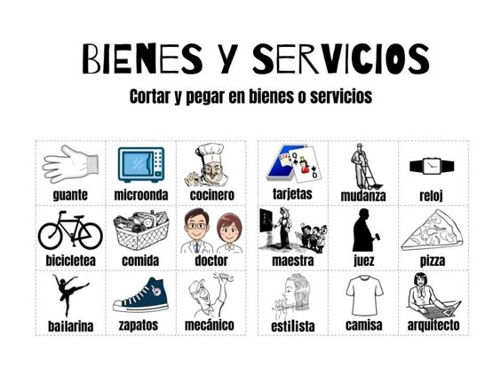  El docente da la bienvenida a una nueva sesión a los estudiantes. Se felicita a los estudiantes por su puntualidad y presentación de ser el caso. Se recuerda a los estudiantes que iniciamos una nueva unidad de aprendizaje. Se promueve la participación de los estudiantes ante la pregunta ¿Qué observamos en la siguiente imagen?  ¿Cuál es la diferencia entre la necesidad y la escasez? ¿Qué son los bienes y servicios económicos? ¿En qué se diferencian? ¿Qué bienes y servicios reconoces en tu vida cotidiana?  Se promueve la participación de los estudiantes y se registran sus respuestas. | Imágenes  Plumones  Pizarra | 15 min.
Desarrollo | El docente comunica a los estudiantes el título de la sesión, la competencia, el propósito, la evidencia y los criterios de evaluación.  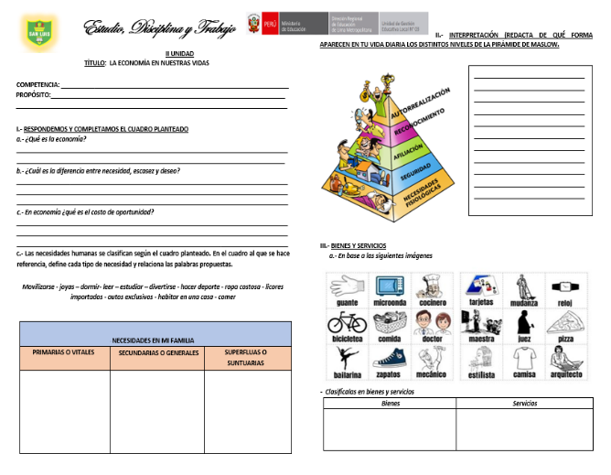  Título de la sesión: La economía en nuestras vidas  Competencia: Gestiona responsablemente los recursos económicos  Propósito: Comprender los distintos aspectos básicos de la economía. Además, contextualizarlo con situaciones de la vida cotidiana.  El docente presenta definiciones de los términos a estudiar y promueve su relación en la pizarra, la actividad se desarrollará con la participación de los estudiantes. A partir de lo planteado en la clase, se desarrolla la lectura y el análisis de distintos conceptos como necesidad, escasez, bienes y servicios. Los estudiantes relacionan las distintas definiciones con las actividades planteadas, a su vez participan activamente de lo planteado en la ficha de trabajo. | Ficha de trabajo  Pizarra  Plumones  Hojas | 20 min.  45 min.
Cierre | METACOGNICIÓN  Finalmente, el docente pregunta a los estudiantes:  ¿Qué aprendieron?  ¿Qué les facilitó su aprendizaje?  ¿Para qué les sirve lo aprendido hoy?  ¿En qué podemos mejorar para seguir aprendiendo?  Se felicita los estudiantes por su participación. | Hojas  Lapicero | 10 min.

________________________________
V°B° DIRECTOR
________________________________
V°B° SUBDIRECTOR

________________________________
DOCENTE
________________________________
COORDINADOR

